# Degalų kainos ES ir kitų šalių rinkose 2023 m. 28 savaitę

Tarptautinės kelių transporto sąjungos (IRU) duomenimis, 2023 m. 28 savaitę dyzelinas Argentinoje pabrango 12,3 proc., Švedijoje–4,8 proc., Vengrijoje–4,3 proc., o Šveicarijoje atpigo 6,7 proc.  
Per analizuojamą laikotarpį (2023 m. 26–28 savaites) dyzelinas Turkijoje pabrango 7,6 proc., Ukrainoje–7,4 proc., Nyderlanduose–7,1 proc., o Jordanijoje atpigo 7,2 proc.

**Degalų kainos ES ir kitų šalių rinkose 2023 m. 26–28 savaitėmis**

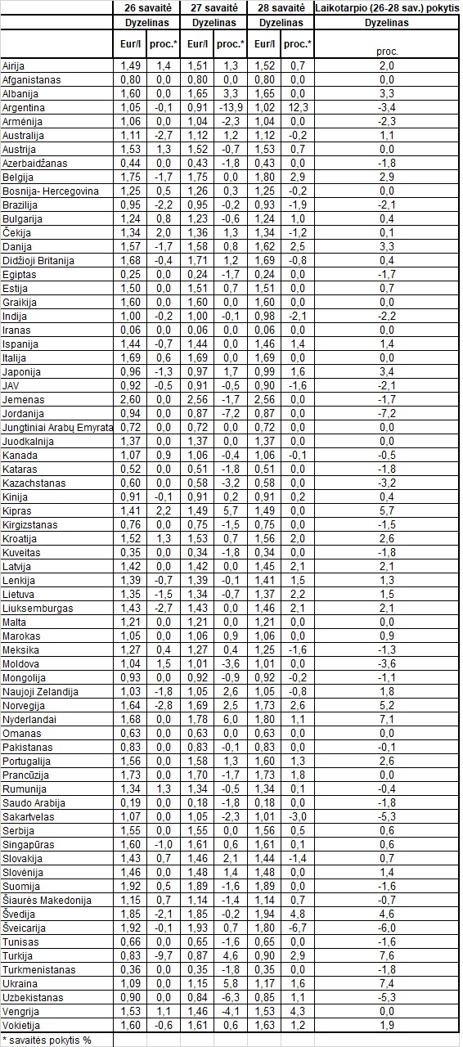Šaltinis: IRU  
Šaltinis – ŽŪDC (LŽŪMPRIS)  
Naudojant ŽŪDC (LŽŪMPRIS) duomenis, būtina nurodyti šaltinį